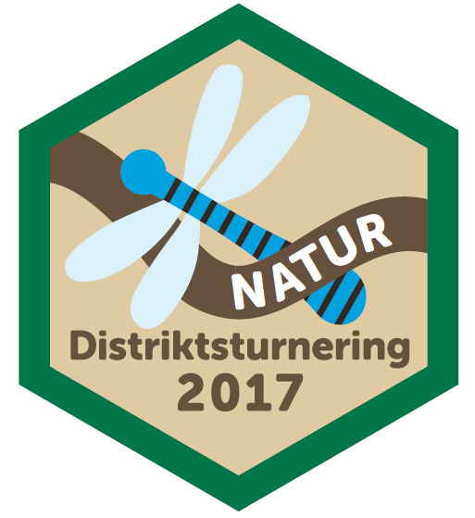
Ta’ på opdagelse i naturen med Guldsmeden Hugo
29. april 2017

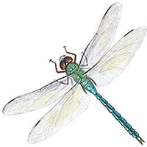
Lovring Distrikt byder velkommen til en sjov dag for alle distriktets bævere og ulve, hvor vi skal på opdagelse i naturen med Guldsmeden Hugo.
Måske har Hugo brug for lidt hjælp engang imellem.
Program:
- Vi mødes på græsplænen bag ved Spejderborgen
(Rævebjergvej 7, 8723 Løsning) kl 8:50.
- Ved middagstid spises de medbragte madpakker.
- Kl ca. 14:30 er der saft og kage og derefter præmie-overrækkelse ca. kl. 15.
- Kl 15:15 vil vi gerne hentes ved Spejderborgen igen.
HUSK: Madpakke og drikkedunk, samt tøj efter vejret.

Tilmelding (afleveres til din leder senest den xx. marts eller på mail xxx)
Navn: ________________________________
□ Ja jeg kommer til distriktsturneringen □ Nej jeg kommer ikke
□ Jeg kan medbringe kage til ____ personer
Er der noget lederne skal være opmærksomme på?
___________________________________________________________________

